Dzień dobry.
Na dzisiaj proponuje zabawy sensoryczne. Jednak najpierw zadanie dla Was drodzy Rodzice. Zachęcam do wykonania pomoc: sensorycznych baloników oraz pachnących słoiczków. Z obserwacji dzieciaków w przedszkolu, mogę stwierdzić, iż chłopcy byli nimi zainteresowani, sprawiały im one radość.

Zabawa I: Sensoryczne baloniki

Potrzebne będą:
- kolorowe baloniki lub gumowe rękawiczki (myślę, że są teraz w każdym domu)
- sypkie produkty spożywcze np. kasza, mąka, ryż, kawa ziarnista
- lejek do przesypywania produktów,
- łyżeczka.

Przebieg zabawy:
Na początku, daj dziecku możliwość dotykania, wąchania wszystkich produktów. Nazywaj je, by dziecko wiedziało czego dotyka rączkami. Przed przesypywaniem, dobrze jest nadmuchać balony kilka razy, aby się rozciągnęły, ułatwi to przesypywanie produktów. Balon nałóż na lejek i wspólnie z dzieckiem napełnij go. Można to robić rączką lub łyżeczką. Gdy balony będą pełne, zwiąż je, aby nic się nie wysypywało.
Tak przygotowane baloniki daj dziecku do zabawy. Niech je ściska, wącha, podrzuca.
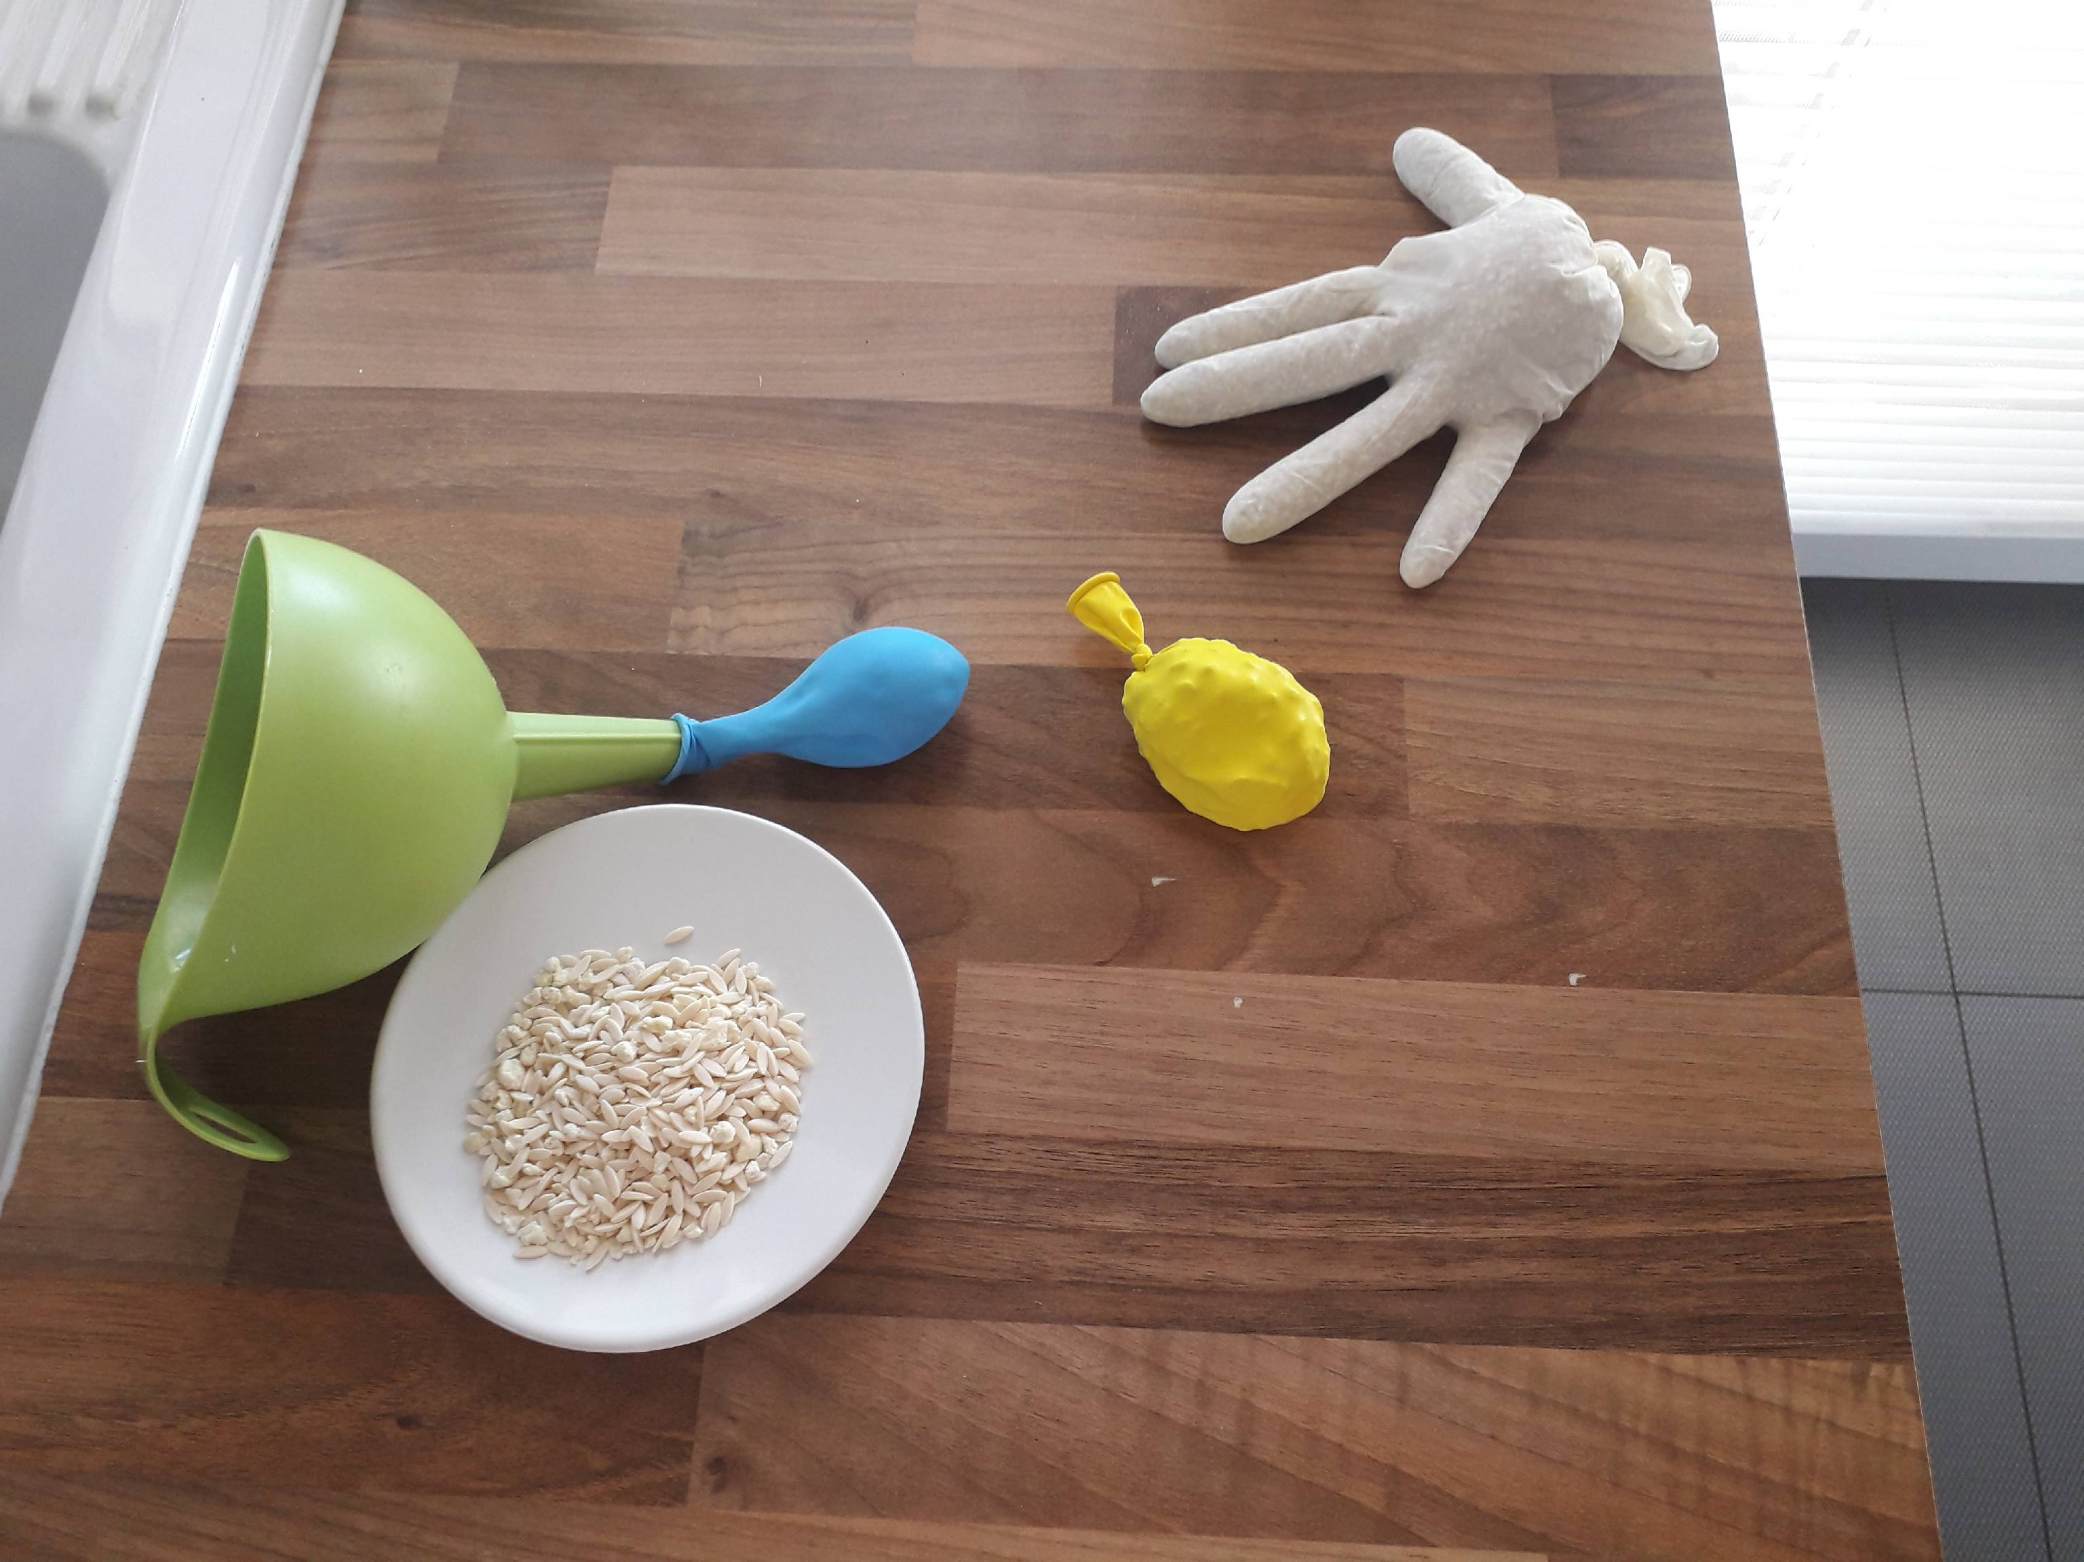

Zabawa II: Pachnące słoiczki
Potrzebne będą:
- 3 słoiczki np. po musztardzie lub małe plastikowe pudełeczka,
- kawa ziarnista, cytryna, zioła np. bazylia.

Przebieg zabawy:
Wykonanie słoiczków jest bardzo proste. Należy tylko do każdego osobno wsypać produkty np. kawę, bazylię, skórkę cytryny pokrojoną w paski. Przygotowane słoiczki należy zakręcić. I pomoc gotowa.
Podaj słoiczki dziecku do wąchania. Pamiętaj , aby mówić co jest w środku. Możesz sama odkręcać słoiczki lub daj synowi, aby nabywał tą umiejętność. Zapachowe słoiczki wykorzystuj w ciągu dnia kilka krotnie.
Daj zakręcone słoiczki dziecku, nich nimi porusza, potrząsa i obserwuje jak produkty się przesypują.
Możesz też przykleić na słoiczki karteczki z napisami produktów, które są w środku. W następnych dniach podam Wam kolejne propozycje zabaw z zapachowymi słoiczkami.
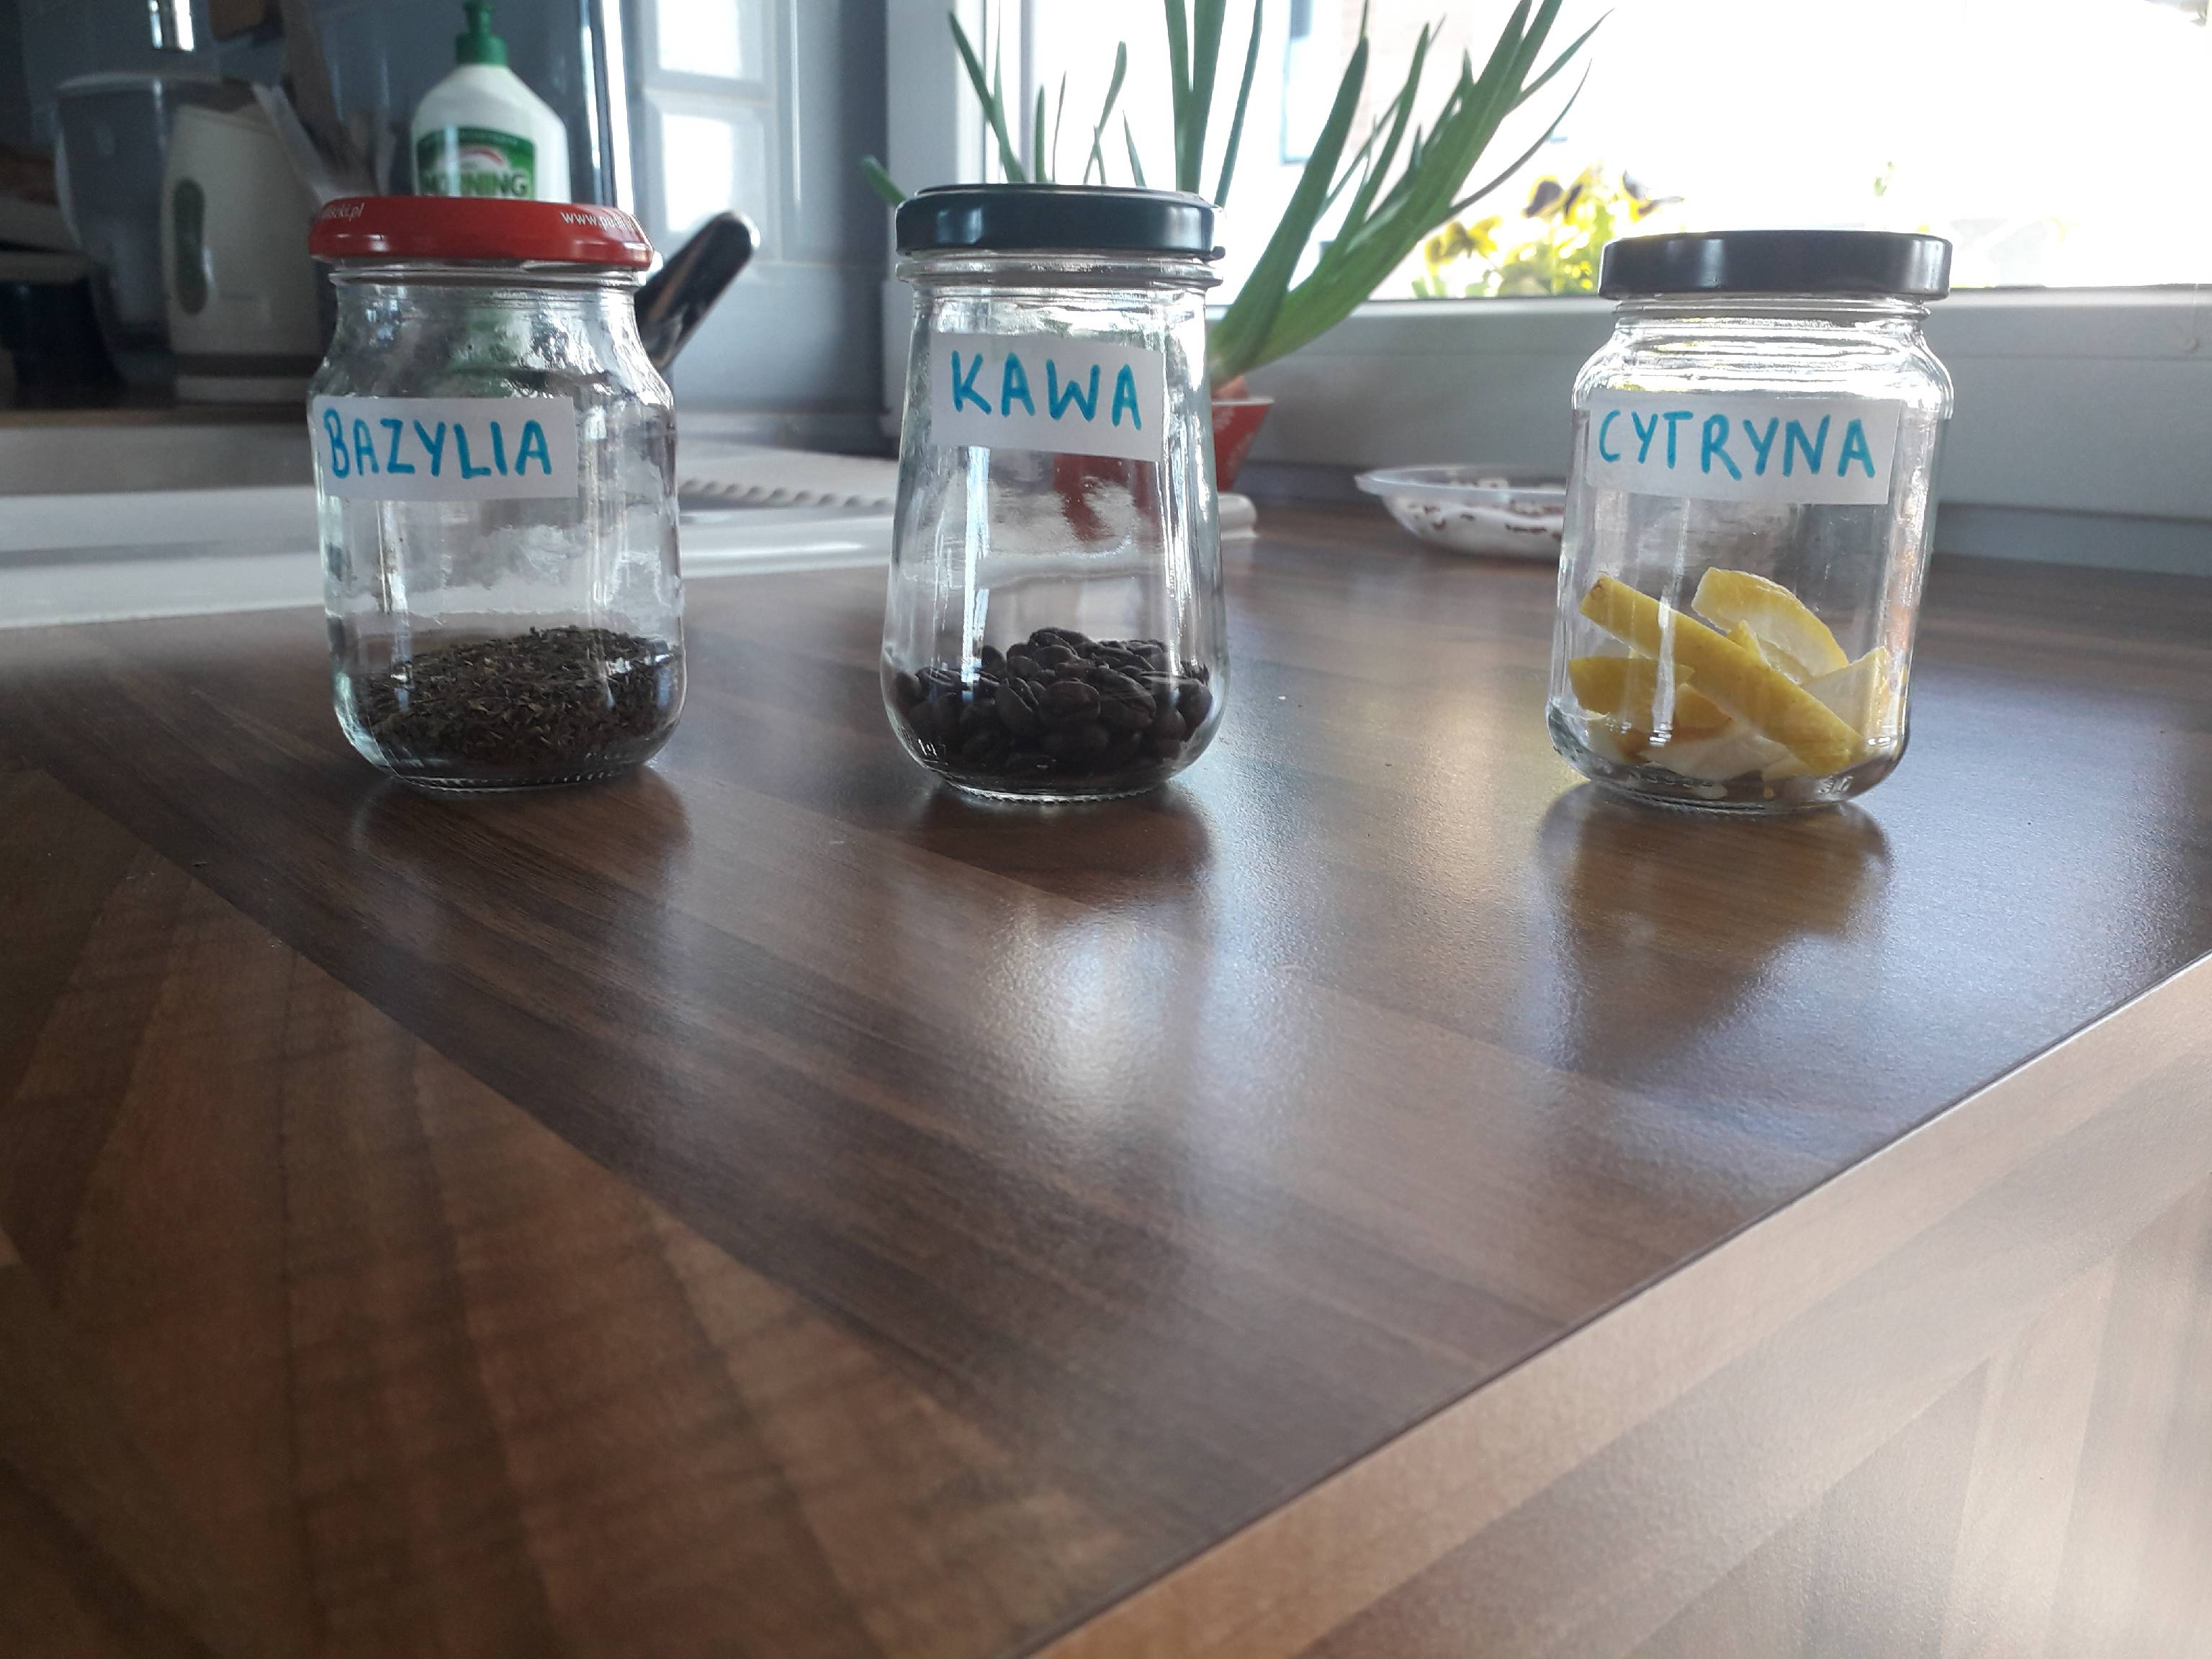
Celem powyższych zabaw jest stymulacji zmysłów: dotyku, zapachu, wzrok, rozwój motoryki małej.
Mam nadzieję, że proponowane zabawy podobają się chłopakom i biorą w nich udział.
Pozdrawiam!!!

